
实 验 报 告
实验一 无线局域网隐藏和暴露终端仿真

姓名： | 顾凯琪
学号： | 226001624
课程名称： | 无线网络技术
所在学院： | 信息科学与工程学院
专业班级： | 2022计算机科学与技术2班
任课教师： | 江先亮、金光

实验项目名称 | 实验一 无线局域网隐藏和暴露终端仿真
- 实验目的与要求：
1) 了解无线局域网隐藏和暴露终端的原理
2) 掌握无线局域网中 RTS/CTS 工作过程
3) 掌握 NS-2 中隐藏和暴露终端仿真分析
- 实验环境：
Ubuntu 20.04
VMware Workstation 17
NS-2.35
- 实验方法（原理、流程图）
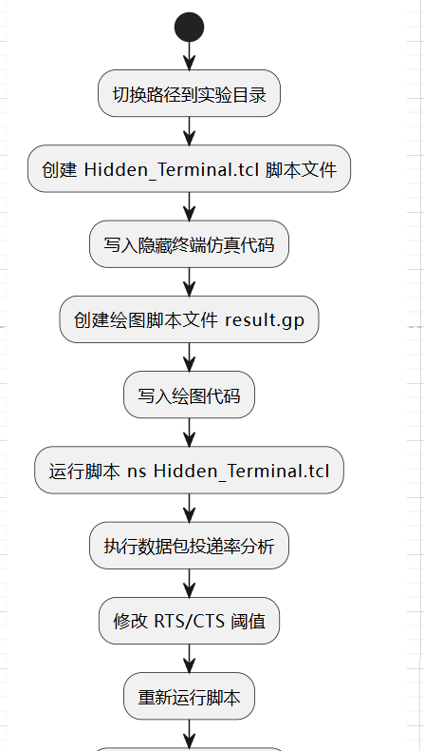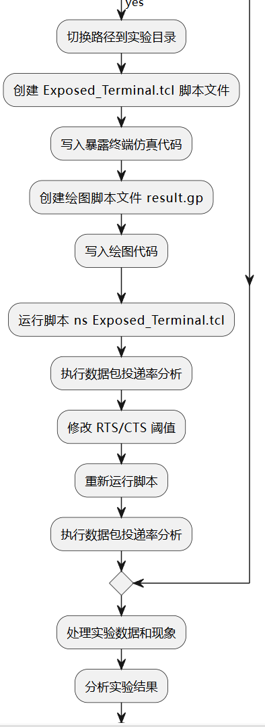

- 实验过程、步骤及内容

隐藏终端问题及 RTS/CTS
- 使用” cd /home/wiotlab/WIoTLab/exps/lab1”命令切换路径，接着使用“touch Hidden_Terminal.tcl”命令创建脚本文件，将上述代码抄录至该文件中；
首先创建对应文件目录
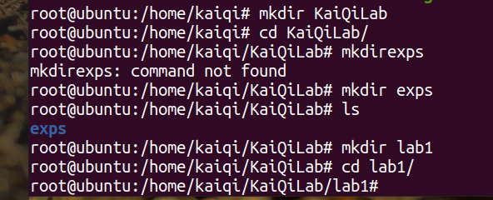
将对应脚本命令写入
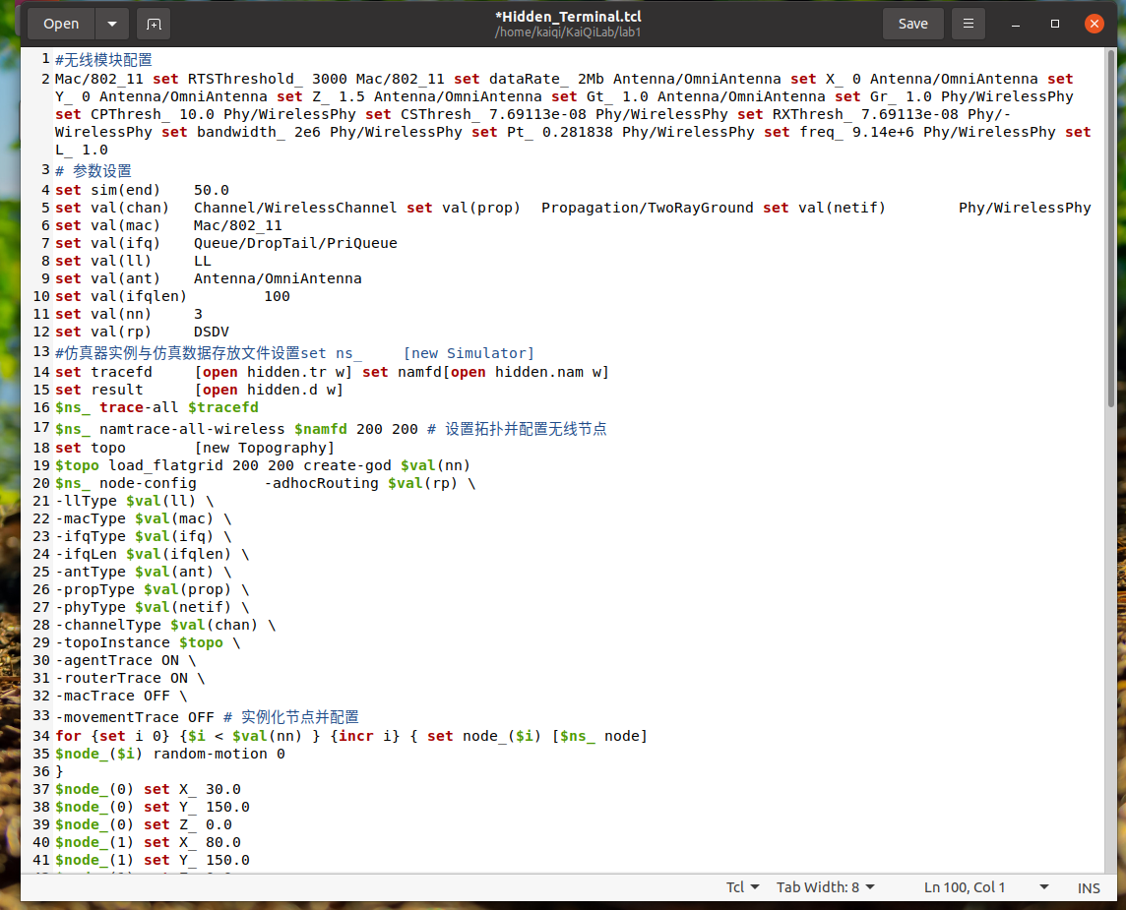
- 使用命令“touch result.gp”创建绘图脚本文件(①中的脚本调用)，并将下述代码抄录到文件中
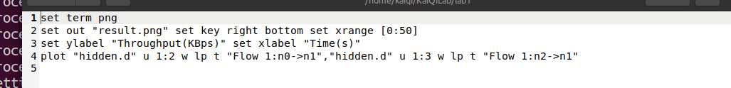
- 执行“ns Hidden_Terminal.tcl ”命令运行脚本，可得到没有隐藏终端且没有开启RTS/CTS 时两条流的吞吐量性能，如图所示。
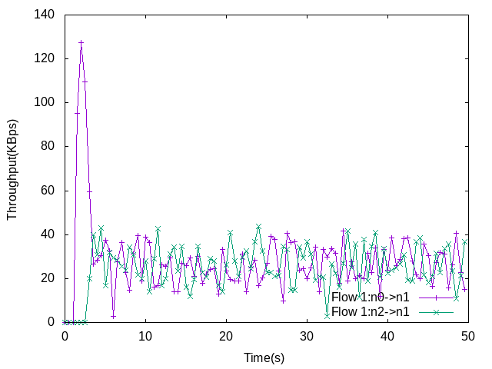
- 使用命令“touch pdr.awk”创建应用层数据包投递率分析脚本，并将下述代码抄录到文件中
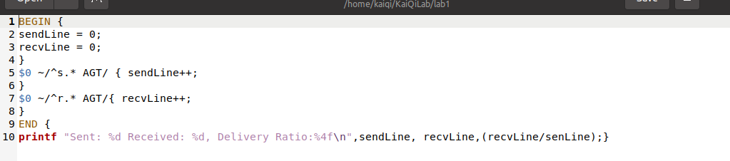

- 执行命令“awk -f pdr.awk hidden.tr”(hidden.tr 为 Hidden_Terminal.tcl 的输出)，可得到结果为：Sent: 17322 Received: 3164, Delivery Ratio:0.182658。可看出，未开启 RTS/CTS 时，应用层数据投递率较低，间接表明冲突较多。
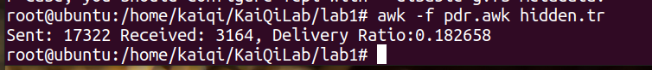
- 将 Hidden_Terminal.tcl 脚本的“Mac/802_11 set RTSThreshold_ 3000”修改为“Mac/802_11 set RTSThreshold_ 0”(此时对所有数据发送开启 RTS/CTS)，重复③和⑤，可得到应用层数据投递情况为：Sent: 17322 Received: 10131, Delivery Ratio:0.5849，且两条流的吞吐量如图所示。
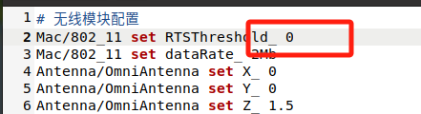

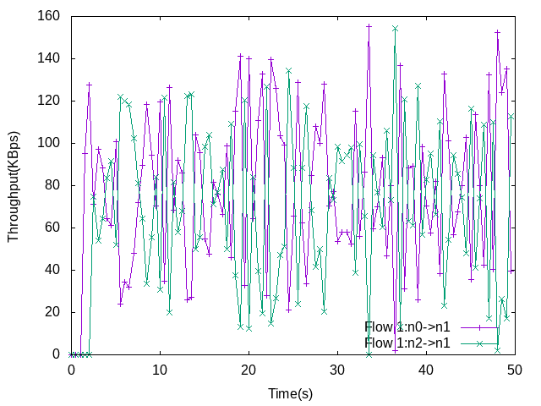

暴露终端问题
- 用“cd /home/wiotlab/WIoTLab/exps/lab1”命令切换路径，接着使用“touch Exposed_Terminal.tcl”命令创建脚本文件，将上述代码抄录至该文件中
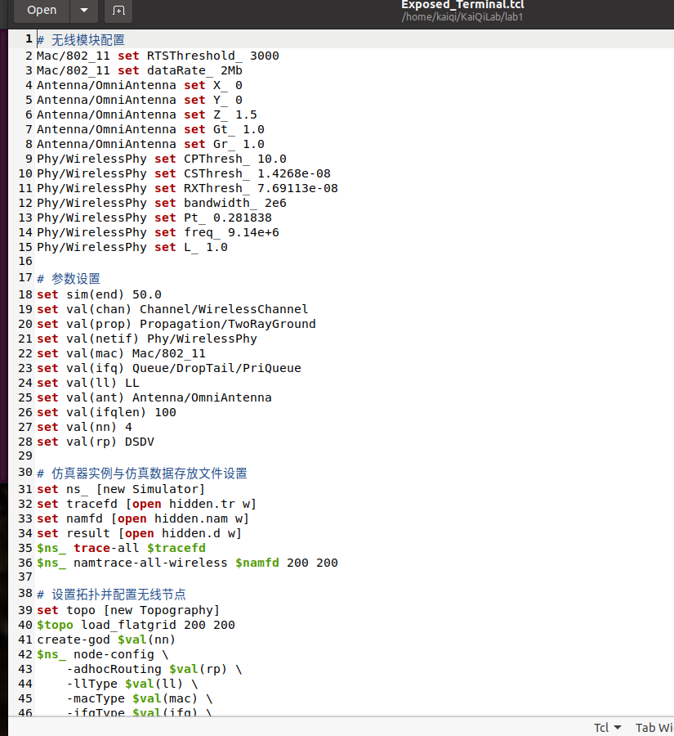
- 使用命令“touch result.gp”创建绘图脚本文件(①中的脚本调用)，并将下述代码抄录到文件中
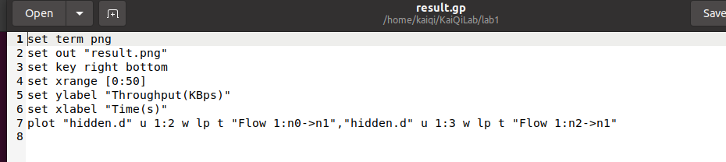

- 执行“ns Exposed_Terminal.tcl”命令运行脚本，可得到没有隐藏终端且没有开启RTS/CTS 时两条流的吞吐量性能，如图 1.9 所示。
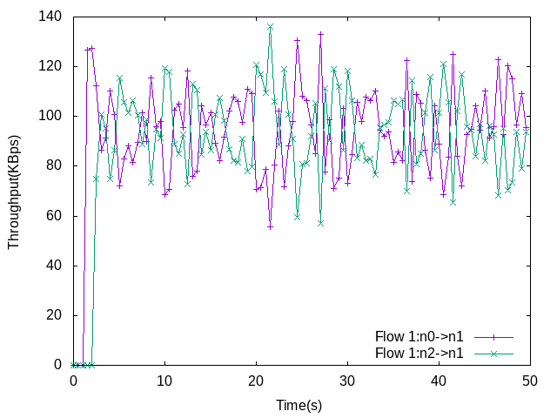
- 执行命令“awk -f pdr.awk exposed.tr”(exposed.tr 为 Exposed_Terminal.tcl 的输出)，可得到结果为：Sent: 17322 Received: 12184, Delivery Ratio:0.703383。
- 将 Exposed_Terminal.tcl 脚本的“ Mac/802_11 set RTSThreshold_ 3000 ”修改为“Mac/802_11 set RTSThreshold_ 0”(此时对所有数据发送开启 RTS/CTS)，重复③和④，可得到应用层数据投递情况为：Sent: 17322 Received: 10291, Delivery Ratio:0.5941，且两条流的吞吐量如图所示。
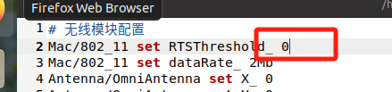
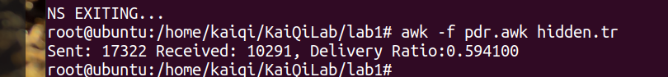
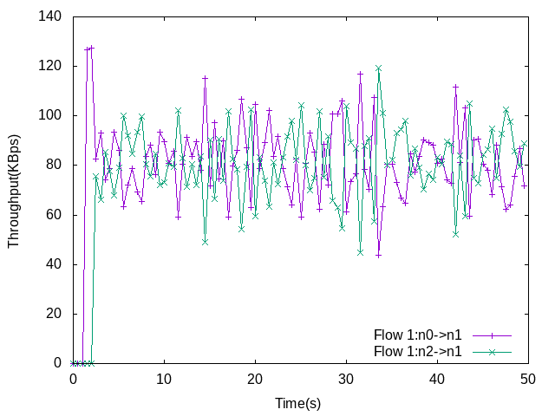

- 实验数据（现象）处理分析
隐藏终端情况下，未开启 RTS/CTS 时，应用层数据投递率较低，间接表明冲突较多。
暴露终端情况下，开启 RTS/CTS 并未起作用，甚至使得应用层数据包投递率更低。
• 包丢失率：实验中的包丢失率为 10%，表明网络中有一定比例的数据包在传输过程中丢失。
• 平均延迟：平均延迟为 1.25 秒，表示数据包从源节点到达目的节点的平均时间。
• 吞吐量：吞吐量为 614.4 字节/秒，显示了在给定仿真时间内网络的传输能力。

- 实验结论
在 IEEE 802.11b/g/n 网络中，由于其广泛应用，隐藏和暴露终端的问题依然困扰着网络性能。通过本实验，我深入理解 CSMA/CA 技术，包括载波侦听和冲突避免机制。这些技术对于提升网络效率至关重要。
在隐藏终端问题中，RTS/CTS 机制能够有效地减少冲突，因为它允许设备在发送数据之前先发送请求和清除信号，从而通知其他设备避免同一时间发送数据。这种机制大大减少了数据包碰撞的概率，提高了网络的整体性能。
然而，在暴露终端问题中，RTS/CTS 机制的效果并不显著。在暴露终端场景中，一个终端可能会误判另一个终端正在使用信道，从而导致不必要的冲突和延迟。这是因为暴露终端无法感知信道的实际使用情况，RTS/CTS 机制的额外开销可能反而对网络性能产生负面影响，增加了通信延迟。
综上所述，本实验不仅有助于深入理解 CSMA/CA 的工作原理，还揭示了在不同网络环境下，RTS/CTS 机制的局限性和潜在问题。这为优化无线网络的设计和管理提供了重要参考。

七、教师批阅意见：

成绩评定：

教师签字：
年 月 日
八、备注：

